MANUAL DE PROCEDIMIENTO
PARA LA APLICACIÓN
DEL
REGLAMENTO INTERNO
COMITÉ BIPARTITO DE CAPACITACION
CBC
2013

Santiago, Mayo 2013

La Comisión Jurídica del CBC se constituye en Jornada de Capacitación de Diciembre 2012, con la finalidad de construir el Reglamento Interno del CBC del Hospital Barros Luco Trudeau, basado en la aplicación de las normas jurídicas, tales como DFL N° 29 de 2004, del Ministerio de Hacienda, que fijo el texto refundido, coordinado y sistematizado de la Ley N° 18.834, sobre Estatuto Administrativo y Resolución Exenta N° 01 de 02 de Enero de 2006 del Ministerio de Salud, que fija el texto de la Norma General Administrativa N° 15 sobre constitución y funcionamiento de los Comités Bipartitos de Capacitación (CBC) del personal de los servicios de salud afectos a la Ley 18.834.
En base a la propuesta de nuestra mesa de trabajo el Departamento de Jurídica confeccionó el nuevo reglamento, del cual derivó la confección de un Manual de Procedimiento, con la finalidad de regularizar los procedimientos internos del CBC asociados a la ejecución del Plan de Capacitación del establecimiento.

- DE LA CONSTITUCION DEL CBC

  - Este comité estará integrado por representantes de la Dirección y representantes de las plantas profesionales, administrativos, técnicos y auxiliares, que componen la dotación del respectivo establecimiento, cuya misión será la de asesorar al Director del Complejo, en el desarrollo de los Programas de Capacitación y perfeccionamiento del personal y velar por los intereses de sus representados.

  - El comité estará integrado como se indica en el numeral 2.3 de este manual. En relación a los representantes de la Dirección y de los funcionarios en igual cantidad.

  - Los miembros titulares y suplentes representantes de los funcionarios deberán ser elegidos o designados a través de las asociaciones de funcionarios. Las asociaciones gremiales deberán, a través de sus procesos internos de elecciones, ratificar anualmente a los representantes de ellas, lo que deberá quedar consignado mediante documento escrito, validando así la representatividad de los nominados. Cada Asociación Gremial tiene la autonomía para elegir y designar a sus representantes.

  - La participación en este comité de los representantes de los funcionarios, es de carácter obligatorio. La ausencia de compromiso con las tareas y responsabilidades establecidas por este comité será considerada como incumplimiento de su deber, en relación a las actividades encomendadas, sin perjuicio de lo dispuesto en el artículo nº14 y siguientes del Reglamento Interno de este comité y disposiciones asociadas en la normativa Nº15 y otros cuerpos legales.

  - En caso de ausencia el funcionario deberá justificar su inasistencia vía correo electrónico al secretario/a ejecutivo/a del CBC, con copia a la Jefatura de Capacitación. La notificación debe hacerse llegar antes de la realización de la actividad a la que se la haya citado, sin perjuicio de lo dispuesto en el artículo nº14 y siguientes del Reglamento Interno de este comité

  - La participación de los representantes de la Dirección, en las reuniones programadas de los miembros titulares tiene carácter obligatorio. En caso de no poder asistir por razones justificadas, deberá reemplazarlo el miembro suplente correspondiente con todas las atribuciones del titular.

- QUIENES INTEGRAN EL CBC

  - El comité estará organizado por una Presidencia y una Secretaría Ejecutiva. Esta elección se hará por simple mayoría de sus integrantes, proceso de votación a mano alzada. Este nombramiento será por un periodo de dos años. En caso de renuncia del titular asumirá el suplente, por lo que se deberá designar un nuevo suplente. De realizar un nuevo proceso eleccionario, este se deberá acordar en reunión extraordinaria del CBC.

  - El comité designara un Encargado de Comunicaciones para formar parte de la comisión de difusión, descrito en el numeral 5.4.5 de este manual y uno de Abastecimiento, para los fines que el comité estime necesarios.

  - El comité se conformará de 22 integrantes titulares y sus respectivos suplentes, los cuales representarán a la Direccion y a los funcionarios del establecimiento en igual proporción, vale decir 11 representantes de los funcionarios y 11 representantes de la Direccion. Los cuáles serán nombrados por Res Exenta de la Direccion y durarán en el cargo por un periodo de 2 años contados desde la fecha de la resolución que los designa.

2.4 Los miembros del CBC tendrán funciones específicas tanto los representantes de la institución, como los representantes de los funcionarios, descritos en el numeral 4 de este manual.

2.5 El Presidente del comité informara a la Jefatura de Recursos Humanos mediante memorándum, acerca de la identidad de los miembros titulares y suplentes, así como los cargos que desempeñan y el periodo por el cual han sido nominados, con lo cual se procederá a dictar el acto administrativo que formalice esta designación, procediendo en igual forma cada vez que haya un cambio en la composición de los integrantes del comité y en las tareas que desempeñan, designación que se entenderá notificada con la entrega de copia de la Resolución Exenta que los designa.

- FUNCIONES Y RESPONSABILIDADES DEL CBC

El rol del CBC está enfocado a cautelar los principios de transparencia, equidad y pertinencia en el acceso de los funcionarios a los programas de capacitación diseñados.

El CBC tendrá funciones generales, de acuerdo al cronograma establecido en el Calendario referencial de actividades que regulan la capacitación durante el año:

3.1 Elaborar un programa de trabajo anual del CBC con sus respectivos objetivos, actividades y cronograma que deberá cumplir el Comité anualmente, con el fin de velar por el adecuado desarrollo del PAC aprobado por la Dirección del Servicio de Salud.

3.2 Proveerse de los lineamientos estratégicos y las políticas de capacitación definidas por el correspondiente Servicio de Salud.

3.3 Formular y presentar al Director del SS o del Establecimiento, según corresponda, una propuesta de PAC, identificando el conjunto de actividades priorizadas y costeadas.

3.4 Informar al Director del CABL sobre los avances y dificultades, velando por la buena ejecución del PAC.

3.5 Informar al Director del Establecimiento, criterios y mecanismos de información, postulación y selección del personal beneficiario de la capacitación, según las prioridades establecidas en función de la planificación de corto y mediano plazo.

3.6 Colaborar con las Dirección respectiva en la formulación de propuestas de identificación, priorización e incorporación en el Programa Anual de Capacitación (PAC) de actividades de capacitación vinculadas a la promoción en la Carrera Funcionaria, del personal regido por el Estatuto Administrativo y la Ley de Autoridad Sanitaria y Gestión.

3.7 Solicitar y analizar informes de resultados, de ejecución presupuestaria y de evaluación del PAC, elaborados para las diferentes instancias internas y externas relacionadas, según las disposiciones vigentes.

3.8 Elaborar y presentar, según los plazos que se establezcan, al Director del Establecimiento, un informe que contenga las principales actividades realizadas por el Comité.

3.9 Mantenerse informado y capacitarse si es necesario, en las materias de interés además de las contenidas en la Norma General Administrativa N° 15, en su numeral 5.1.

3.10 Cualquier discrepancia que guarde relación con los integrantes del CBC, deberá ser analizado por todos sus integrantes, si amerita en una asamblea de carácter extraordinario, como único punto a tratar.

3.11 Cada integrante del CBC deberá participar activamente en cada una de las comisiones de trabajo en las que haya sido designado/a.

3.12 Será responsabilidad de cada integrante del CBC hacer la difusión correspondiente de las actividades de Capacitacion, tanto las Asociaciones Gremiales a sus asociados como el establecimiento a través de la Unidad de Comunicaciones.

- FUNCIONES DE LOS INTEGRANTES DEL CBC

Los miembros del CBC tendrán funciones específicas y responsabilidades, tanto los representantes de la institución como los representantes de los funcionarios, como lo establece la NGA N° 15.

Los integrantes del CBC deberán guardar la correspondiente reserva y discreción de los temas tratados cuando así lo amerite.

4.1 Funciones específicas de los representantes de la Institución:

4.1.1 Transmitir al CBC la Visión Institucional respecto de los temas que los convoquen, proporcionando la información estratégica que proceda y que se requiera para orientar los planes y programas de capacitación del respectivo Establecimiento.

4.1.2 Desarrollar tareas específicas que se acuerden al interior del Comité.

4.1.3 Representar a la Dirección del Establecimiento, con actitud proactiva, participativa, integradora y constructiva, en las distintas comisiones de trabajo.

4.1.4 Mantener informada regularmente a la Dirección del Establecimiento, de las acciones del CBC.

4.2 Funciones específicas de los representantes de los Funcionarios:

4.2.1 Contribuir con la visión, expectativas y necesidades de los funcionarios, a orientar y planificar la capacitación.

4.2.2 Representar a los funcionarios del Establecimiento, canalizando, opinión, inquietudes y toda la información que pueda ser útil a los objetivos del Comité.

4.2.3 Mantener informados a sus representados sobre las acciones del Comité.

4.2.4 Desarrollar tareas específicas que se acuerden al interior del Comité y en las distintas comisiones de trabajo.

4.2.5 Representar a los funcionarios de la Institución con actitud proactiva, participativa, conciliadora, integradora y constructiva.

4.3 Funciones específicas del Presidente del Comité:

4.3.1 Presidir y dirigir las reuniones y la adopción de acuerdos, tanto en las sesiones ordinarias como extraordinarias del Comité.

4.3.2 Preparar con anterioridad los contenidos y las materias a tratar con todos los antecedentes, en cada reunión ordinaria o extraordinaria del CBC.

4.3.3 Representar al CBC, junto con el Secretario Ejecutivo, ante la Dirección del SS y del Establecimiento, según corresponda.

4.3.4 Velar por el cumplimiento de todos los acuerdos válidamente adoptados por el Comité.

4.3.5 Velar por el cabal cumplimiento de las normas de funcionamiento interno del Comité.

4.4 Funciones específicas del Secretario Ejecutivo:

4.4.1 Actuar como Ministro de Fe en las sesiones del Comité, levantando acta de los tratados y los acuerdos adoptados en ellas.

4.4.2 Representar el CBC junto con el Presidente, ante la Dirección del SS y del CABL, según corresponda.

4.4.3 Velar, junto al Jefe o Encargado de Capacitación, por el adecuado funcionamiento del CBC, compartiendo las responsabilidades de difusión y citación de sus integrantes en las distintas actividades del CBC.

4.4.4 Apoyar el monitoreo y supervisión del programa de trabajo del CBC.

4.5 Funciones específicas del Jefe de Capacitación:

4.5.1 Al Jefe de Capacitación del Establecimiento le corresponderá coordinar las tareas y acciones del respectivo CBC. Para ello deberá proponer un cronograma general de actividades del CBC, en función de las principales fechas y etapas establecidas, el que deberá ser conocido y aprobado por los restantes integrantes del Comité.

4.5.2 Mantener una comunicación permanente con los integrantes del Comité, a objeto de canalizar dudas, informaciones u otros antecedentes que se requieran en forma recíproca.

4.5.3 Proponer la planificación de actividades y presupuesto de capacitación para el año.

4.5.4 Materializar la ejecución de la Capacitación del Establecimiento, según lo establecido en el PAC, y específicamente, las actividades de Capacitación.

4.5.5 Mantener permanentemente informados a los miembros del Comité sobre el desarrollo del PAC, de las actividades de Capacitación y de las diferentes acciones que competen al Comité.

4.5.6 Notificar a los miembros suplentes su obligación de concurrir a las sesiones del Comité por falta del miembro titular correspondiente.

4.5.7 Velar por el cumplimiento de las normas vigentes el sistema de Capacitación del Sector Público y, en general, por el cabal cumplimiento de las normativas que regulan el funcionamiento de la Capacitación de la Administración Publica.

4.5.8 Informar el primer periodo al 30 de Junio de cada año, señalando ejecución presupuestaria y programática. El segundo informe será al 30 de Noviembre de cada año.

- FUNCIONAMIENTO DEL CBC

Como lo establece la NGA N°15 en su titulo VI:

5.1 El CBC podrá iniciar su funcionamiento una vez formalizada la composición del mismo a través de Resolución Interna respectiva. Cualquier cambio de integrante, ya sea titular o suplente, deberá quedar formalizado por un acto administrativo similar.

5.2 El Comité se considerara funcionando adecuadamente, cuando realice un mínimo de seis reuniones en el año como mínimo y dos de ellas tengan lugar en el primer semestre. Deberán participar dos tercios de los representantes titulares como promedio durante el año. La ausencia de alguno de los miembros deberá ser justificada oportunamente y formalmente por escrito al resto del CBC.

5.3 La ausencia reiterada y sin justificación, de cualquiera de los integrantes en tres oportunidades a las referidas reuniones, serán consideradas como incumplimiento de su deber, en relación a las actividades encomendadas. Registrado en libro de asistencia y acta por el Secretario/a ejecutivo/a.

5.4 Funciones de las Comisiones de trabajo:

5.4.1 La comisión ejecutiva del CBC velara por el cumplimiento de las funciones de las comisiones. Frente al no cumplimiento de sus funciones, los integrantes serán renovados en su totalidad de acuerdo a lo establecido en el reglamento vigente y Normativa N° 15. Mediante citación a reunión extraordinaria por la presidencia de la Comisión ejecutiva.

5.4.2 Cada una de las comisiones de trabajo al interior del CBC, serán responsables de la propuesta de cursos con sus respectivas bases técnicas y del proceso de adjudicación, teniendo a un encargado del trabajo interno.

5.4.3 El Jefe de Capacitación integrara todas las comisiones de trabajo, como se establece en el numeral 4.5.

5.4.4 Se conforman 2 subcomisiones, una derivada del artículo 23 del reglamento interno del CBC en relación a evaluación técnica de las actividades y medición del impacto; y una segunda subcomisión para el proceso de Detección de necesidades de capacitación. Cada comisión deberá tener un responsable a cargo de ésta.

5.4.5 Comisiones definidas en la Norma Administrativa N° 15:

- Ejecutiva: Integrado por el Presidente titular y suplente, Secretario Ejecutivo titular y suplente, Jefe de Capacitación, cuya misión es cautelar el buen funcionamiento del Comité.

- Selección: Integrada por un representante de cada asociación gremial, Jefe de Personal, Jefe de Capacitación y Coordinación de Enfermería.

- Difusión: Integrado por Secretario Ejecutivo titular y suplente, un integrante de cada asociación gremial, Jefe/a de Capacitación más un representante de la Unidad de Comunicaciones quien deberá coordinar los procesos de difusión, aportando con el conocimiento y los insumos comunicacionales necesarios

Comisiones de trabajo: Conformadas por un representante de la Dirección más un representante de cada una de las asociaciones gremiales.

- Jurídica
- Clínica
- Habilidades blandas
- Otras (de acuerdo a las necesidades del Comité)

5.4.6 Las comisiones de trabajo deberán velar por: elaborar bases técnicas, adjudicación de cursos, reuniones de coordinación con oferentes seleccionados y por último la evaluación de las actividades, entendiéndose por esto que deben hacer una evaluación de impacto y satisfacción de los participantes.

5.4.7 Subcomisiones:
Técnica: cuya finalidad es evaluar el cumplimiento semestral de la programación del CBC en sus diferentes actividades. El objetivo de esta evaluación es mejorar el proceso para la segunda evaluación anual. Estará integrada por la comisión ejecutiva del CBC y un representante de cada asociación gremial. Esta subcomisión deberá generar informes trimestrales dando cuenta de los cortes de compromiso de gestión. Se dará a conocer este informe en la reunión ordinaria del CBC posterior al corte de cada trimestre (1° corte enero a marzo, 2° corte abril a junio, 3° corte julio a septiembre, 4° octubre a diciembre). Además debe presentar un informe final en la jornada anual de capacitación.

Detección de necesidades de capacitación DNC: Se realiza encuesta y se aplica a los funcionarios, posteriormente de tabula la información y se obtienen las necesidades de capacitación.

- FUNCIONAMIENTO DE LAS REUNIONES

6.1 El comité podrá sesionar en reuniones ordinarias y extraordinarias, de acuerdo al programa de trabajo aprobado por resolución exenta de la autoridad, en Diciembre del año anterior.

6.2 Sesionar bajo un marco de orden, garantizando los acuerdos, transparencia y respeto en la toma de decisiones, según lo dispuesto en la NGA N° 15.

6.3 Las sesiones ordinarias se realizaran en el lugar, fecha y hora predeterminada por el Comité en la reunión constitutiva o en la primera sesión anual y no requerirán notificación especial. Se deberá establecer un calendario de reuniones ordinarias cada 15 días, realizando un mínimo de 6 reuniones en el año. En los términos del articulo 5 del Reglamento Interno del CBC.

6.4 Se dará inicio a la reunión ordinaria con los 2/3 de los integrantes titulares del CBC, o el suplente correspondiente. Certificado mediante la firma de hoja de asistencia. El primer llamado será a las 12:00 hrs y el segundo llamado a las 12:15 hrs, quedando establecido el quorum para sesionar.

6.5 En caso de impedimento mayor (catástrofes naturales, movilizaciones de todas las asociaciones gremiales) para la realización de reunión ordinaria, pasara a ser programada durante el mes como reunión Extraordinaria. La sesión Extraordinaria será solicitada al Presidente (a) del Comité, o a quien esté realizando esa función, respaldada por los 2/3 de los miembros. La citación a sesión extraordinaria deberá notificarse por el Jefe o Encargado de Capacitación y el Secretario Ejecutivo del Comité a los integrantes del CBC, con indicación de cada una de las materias a tratar.

6.6 En cada reunión el acta será tomada por los integrantes de la Comisión Ejecutiva.

6.7 El quorum para tomar acuerdos en sesiones ordinarias y extraordinarias, será con el 50% más 1 de los representantes. Para la toma de decisiones, esta se hará por votación a mano alzada. De la cual deberá quedar en acta, en los términos del artículo 12 del Reglamento.

6.8 El Presidente del CBC o quien realice dicha función, tendrá la facultad de acotar temas sin resolución inmediata, pudiendo retomarse en la siguiente sesión, con antecedentes adicionales de respaldo.

6.9 En caso de ausencia del titular este deberá informar al suplente correspondiente a lo menos con 48 de anticipación, salvo caso fortuito o fuerza mayor, el que será calificado por el comité. El suplente actuara con los mismos derechos y obligaciones de quien está supliendo

- PROGRAMA DE CAPACITACION

7.1 Se realizara mediante la detección de necesidades de capacitación (DNC) a través de una encuesta una vez al año, por la Unidad de Capacitación, según la priorización de Lineamientos Estratégicos Ministeriales y del Servicio de Salud. Las que serán aplicadas a funcionarios de los diversos estamentos a través de un instrumento diseñado al efecto y con la finalidad de establecer y priorizar aquellas más demandadas.

7.2 Para dar cumplimiento con los requerimientos de la capacitación funcionaria del Sector Publico se requiere registrar periódicamente la información en el SIRH relacionada con:

7.2.1 Constitución de CBC: N° de reuniones, resoluciones de constitución y actas de reuniones.
7.2.2 Actividades del PAC con resolución de aprobación. Informe de evaluación y proceso de registro según manual de procedimiento de la unidad.

- CRITERIOS DE SELECCIÓN

  - La comisión de Selección velara por la participación de los funcionarios en actividades de capacitación para que puedan cumplir con el proceso de acreditación.

  - Para dar cumplimiento con los requerimientos de equidad, cobertura y calidad de la capacitación, el CBC, podrá proponer algunos criterios básicos para la Selección del Personal participante en la capacitación, tomando en consideración los marcos legales y reglamentarios vigentes. Se recomienda que estos criterios una vez propuestos a la autoridad respectiva, sean analizados y una vez aprobados, sean dados a conocer a la comunidad a través de los medios que aseguren su amplia difusión y conocimiento, especialmente al personal seleccionado, quienes deberán ser informados respecto de los objetivos e incidencia de la capacitación en su carrera funcionaria.

8.3 Es obligación del Departamento de Recursos Humanos del CABL, remitir a la Unidad de Capacitación la planta esquemática de los distintos estamentos además del registro de ingreso y egreso mensualmente de los funcionarios.

8.4 El CBC podrá entregar al comité de selección de capacitación respectivo, si lo considera conveniente, una propuesta de criterios para su consideración en el proceso de selección de los funcionarios a las actividades de capacitación, sean estas de perfeccionamiento y/o voluntarias, de acuerdo a lo establecido en el Reglamento sobre Concursos del Estatuto Administrativo, Decreto N° 69 de 2004, del Ministerio de Hacienda según lo indica el articulo 13, 16, 26, 27, 28, 29, 30, 31, 42, 43, 53, 89 y la Ley 19.937, 2004 artículos 64, 76, 80 y 81.

8.5 El CBC deberá velar para que la Comisión de Selección aplique en forma oportuna y transparente los criterios de selección aprobados.

8.6 Los funcionarios que cumplen 62 años y funcionarias que cumplen 57 años pueden optar de forma voluntaria a un máximo de 50 horas de capacitación. Y así quedar cubiertos para el proceso de acreditación y promoción hasta acogerse al proceso de desvinculación.

8.7 Las actividades de Capacitación que se refieran a materias de carácter Sindical y/o Gremial, deberán cumplir los mismos requisitos que el resto de las actividades que forman parte del PAC y deberán ser destinadas en general a todos los funcionarios y no solo de manera exclusiva a dirigentes y/o socios de una determinada organización.

9 EJECUCION DE LAS ACTIVIDADES DE CAPACITACION

9.1 Las actividades descritas en el PAC son de dos tipos Externas e Internas:

Las externas tienen relación o son aquellas que se ejecutan mediante el proceso administrativo descrito en la Ley 19.886 sobre Compras Públicas y su reglamento.
Las Internas son aquellas que se realizan en relación a las necesidades institucionales y de cada Unidad, cabe destacar que los ejecutores de estas son funcionarios de las distintas unidades.

9.2 Las actividades externas de capacitación serán programadas una vez que el proceso de licitación y adjudicación se cierre previa reunión con empresas, paralelo a este proceso la comisión de selección tendrá lista la nómina de participantes para cada actividad.
Las actividades se calendarizaran dependiendo de la disponibilidad de auditórium y/o salas que se disponga y de los relatores.

9.3 Posterior al proceso de coordinación y selección, se procede a elaborar y enviar citación a los funcionarios participantes de la actividad. Para lo cual se deberá remitir un memorándum a jefatura, con el fin de informar la nómina de los funcionarios seleccionados.

9.4 El artículo 31 del Estatuto Administrativo y artículo 24 Reglamento Interno CBC, estipulan que el Jefe de Servicio del funcionario (a) seleccionado, debe dar las facilidades para que estos asistan a capacitación. Para lo cual deberá preveer la ausencia del funcionario mientras dure la capacitación.

9.5 Flujograma Proceso administrativo para Actividades Externas de Capacitación:

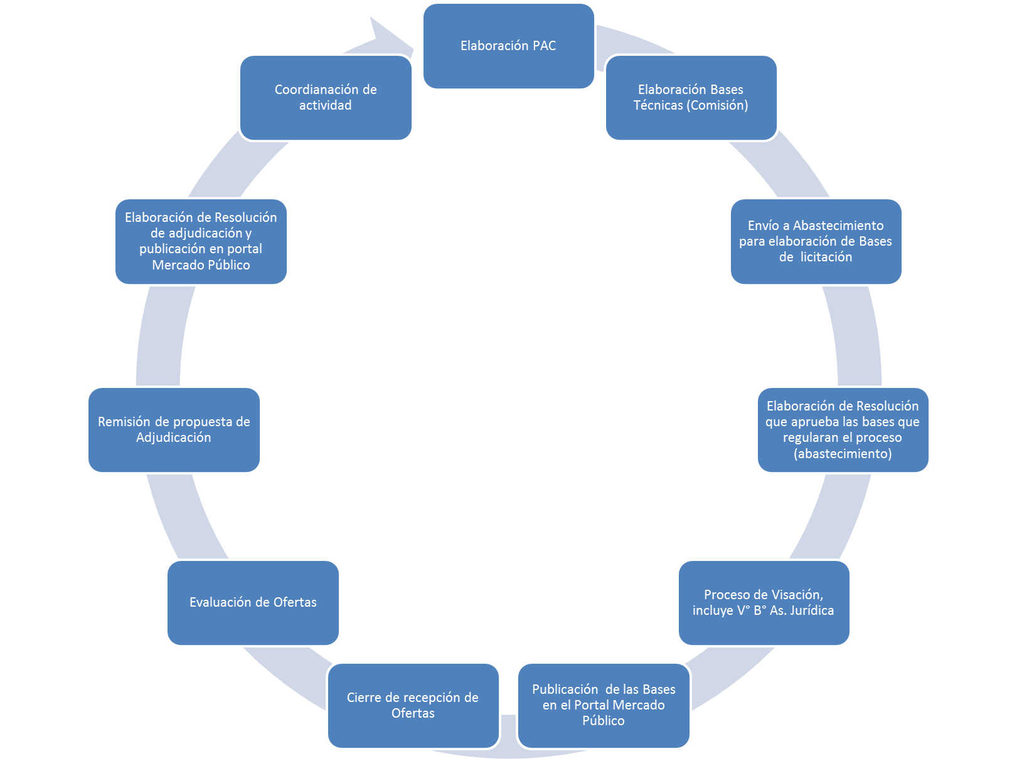

ETAPA | RESPONSABLE | PLAZOS
Elaboración PAC | CBC | Diciembre año anterior
Elaboración bases técnicas | Comisiones CBC | Enero a Marzo
Envío a abastecimiento para elaborar bases de licitación | Capacitación y revisión de bases por Asesoría Jurídica | semestral
Elaboración de resolución que aprueba las bases que regularán el procesos | Abastecimiento | semestral
Proceso de revisión y visacion de la resolución que regula proceso | Asesoria Juridica | De acuerdo a requerimiento
Publicación de Bases en el portal Mercado Publico | Abastecimiento | De acuerdo a requerimiento
Cierre licitación curso | Abastecimiento | Según lo establecido en las bases
Evaluación de ofertas | Abastecimiento y comisión CBC | Según lo establecido en las bases
Remisión de la propuesta de adjudicación | Abastecimiento y comisión CBC | Según lo establecido en las bases
Elaboración de la resolución de acta adjudicación y publicación en el portal | Abastecimiento y visación de Asesoría Jurídica | Por ley de compras
Coordinacion y ejecución de la actividad por cursos con empresas | Capacitación | Según lo establecido en las bases

9.6 Flujograma Proceso administrativo Actividades Internas de Capacitación:

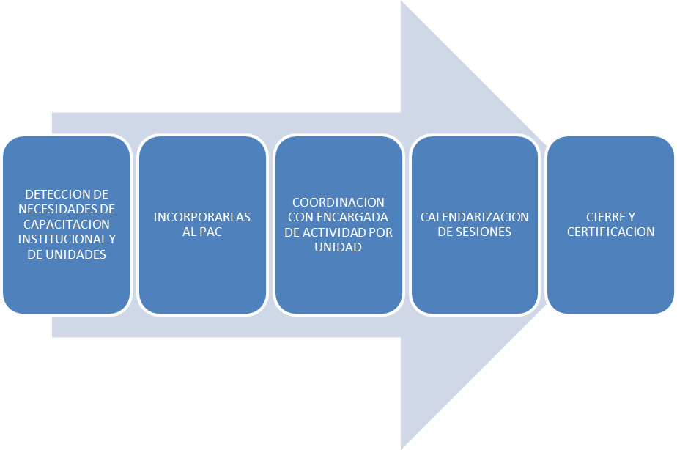

ETAPA | RESPONSABLE | PLAZOS
DETECCION DE NECESIDADES DE CAPACITACION INSTITUCIONAL Y DE UNIDADES | CADA SERVICIO | Durante el año dependiendo de la programación y disponibilidad de cada servicio.
INCORPORAN AL PAC | CADA SERVICIO
COORDINACION CON ENCARGADA DE ACTIVIDAD POR UNIDAD | CADA SERVICIO
CALENDARIZACION DE SESIONES | CADA SERVICIO
CIERRE Y CERTIFICACION | CADA SERVICIO

Los participantes

9.7 Los funcionarios seleccionados serán notificados con a lo menos 10 días hábiles antes de la fecha de ejecución del curso. Debiendo confirmar su asistencia en los términos señalados en la citación respectiva.

9.8 Es del caso señalar que la asistencia a los cursos de capacitación tiene carácter de voluntario, no así el proceso de acreditación.

9.9 El funcionario que no pueda asistir por decisión propia, debe justificar la ausencia por escrito a la Unidad de Capacitación y a su jefatura directa 24 horas después de recibida la citación para así reprogramar en otro curso.

9.10 Si el funcionario no puede asistir por necesidades de servicio el jefe directo deberá informar al funcionario y coordinar con Unidad de Capacitación para otra actividad.

9.11 Si el funcionario rechaza en tres oportunidades la citación a curso esto se verá reflejado en el proceso calificatorio (factor Nº2 letras a y b). La Unidad de Capacitacion informara esta situación a jefatura directa del funcionario.

La ejecución

  - La ejecución de los cursos se coordinara directamente con la unidad de capacitación. La responsabilidad de la ejecución es de la empresa adjudicada en el caso de las capacitaciones externas. Las empresas adjudicadas para la ejecución de los cursos deberán dar fiel cumplimiento y garantizar la propuesta adjudicada.

  - Los funcionarios deberán cumplir con los requerimientos establecidos en la citación. Evaluación de la actividad al finalizar el curso, llenar la encuesta de evaluación y satisfacción de las actividades en que participo.

Cierre y registro de la actividad

9.14 Una vez finalizada la actividad la Unidad de Capacitación deberá registrar el informe con los datos entregados por las empresas en el SIRH, con las notas y procesos de mejora solicitados en las bases administrativas y técnicas.

9.15 Finalizada la actividad se determina un plazo de dos semanas para envío de las evaluaciones con un plan de mejora y los certificados de los funcionarios.

9.16 El funcionario será responsable de retirar el certificado de la actividad realizada en la Unidad de Capacitación; previa comunicación de que se encuentra disponible. La cual podrá ser vía telefónica, correo electrónico o memorándum.

Integrantes Comisión Jurídica
Víctor Concha Navarro, Presidente Comisión
Loreto Parra Parada, Secretaria Comisión
Patricio Robles González
Claudio Barros Medel
María Victoria Díaz Albornoz

